Задание по технологии (девочки, мальчики) – 6 класс

№ | Класс | Дата | Темы и вопросы для изучения | справочные материалы | Домашнее задание
1 | 6а | 6.04.2020 | Основные виды петель при вязании крючком.  Практическая работа «Вывязывание полотна» | Приложение 1  Смотреть уроки по теме ЮТУБ | Реферат по теме  ( презентация)
 |  |  | Вязание по кругу.  Практическая работа «выполнение плотного вывязывания по кругу». | Приложение 2  Смотреть уроки по теме ЮТУБ | Реферат по теме  ( презентация)
 |  | 10.04.2020 | Вывязывание спицами узоров из лицевых и изнаночных петель.  Практическая работа «выполнение образцов вязок». | Смотреть уроки по теме ЮТУБ | Реферат по теме (презентация)
https://www.yaklass.ru/Account/Profile
Работы присылать на почту Rocksana_Pigareva113@mail.ru

Приложение 1
Основные виды петель при вязании крючком
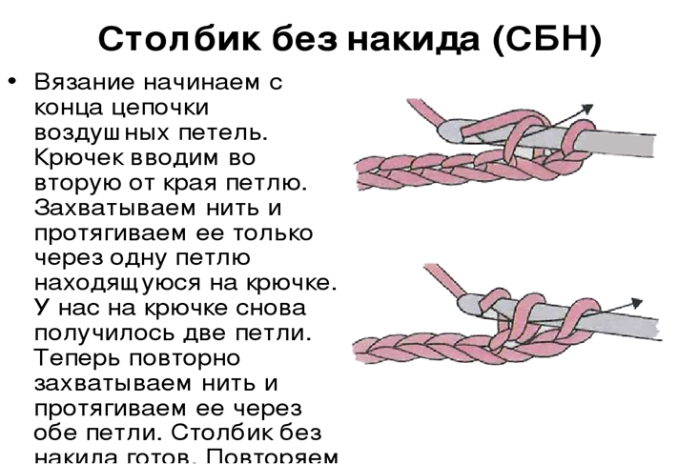
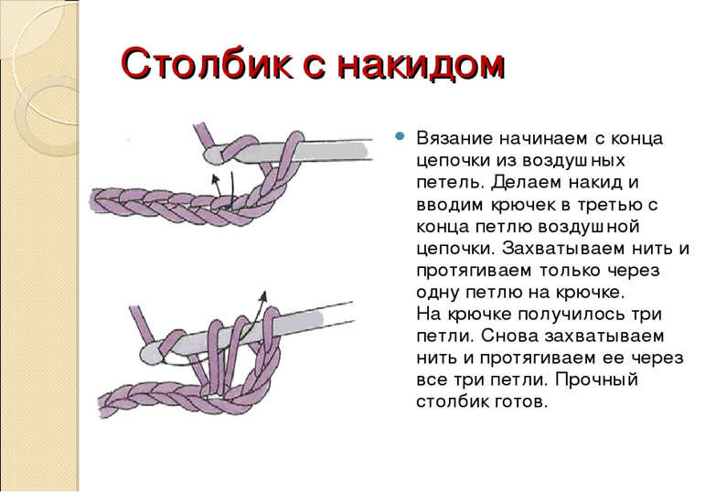

Приложение 2
Вязание по кругу
Изделия, имеющие форму круга, квадрата, шестигранника, начинают вязать с основного кольца. Вяжут цепочку из небольшого количества воздушных петель. Затем вводят крючок в первую воздушную петлю (рис. 4а), делают накид на крючок и вытягивают нить (рис. 4б), то есть закрывают кольцо соединительным столбиком. В этом случае в центре изделия останется отверстие. Существует два способа вязания па кругу: по спирали и кругами. Рассмотрим подробнее второй способ.
После выполнения основного кольца вяжут несколько воздушных петель, которые являются петлями поворота (см. таблицу 1). Затем провязывают нужное количество петель, вводя крючок в середину основного кольца. Круг закрывают соединительным столбиком: введя крючок в верхнюю часть петли поворота, делают накид и протягивают нить через петлю. Перед выполнением следующего ряда делают петлю поворота из соответствующего количества воздушных петель.
